PRZYKŁADOWE ĆWICZENIA I ZABAWY DLA DZIECI 4 I 5-LETNICH DO WYKORZYSTANIA W DOMU
TEMAT: Rośliny na łące.
- Zabawa ruchowo-taneczna z kolorową chustką w dłoni wdł. pomysłu dziecka do muzyki poważnej.
https://www.youtube.com/watch?v=Z_tk-AhlA1o

- Słuchanie wiersza M. Buczkówny „Łąka”.

Na łąkę trzeba iść rano
Kiedy jeszcze jest rosa –
Cichutko przystanąć
I słuchać
Jak brzęczy pszczoła jak bąk a jak osa
Patrzeć jak skrzydła motyli
Zamykają się i otwierają
Jak mała biedronka
Na łódce z listka płynie
Po zielonym kołysaniu –
A potem trzeba się pochylić
Nad każdym kwiatem
I zapytać jak mu na imię

Rozmowa dotycząca treści wiersza: O jakim miejscu była mowa w wierszu?, Co Można spotkać na łące?, Dlaczego należy się tam zachowywać cichutko?
- Zapoznanie z ilustracjami kwiatów z łąki, wskazanie ich i nazwanie.
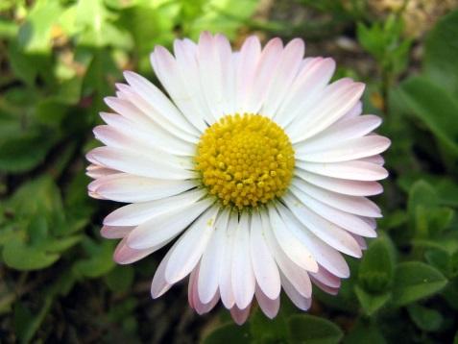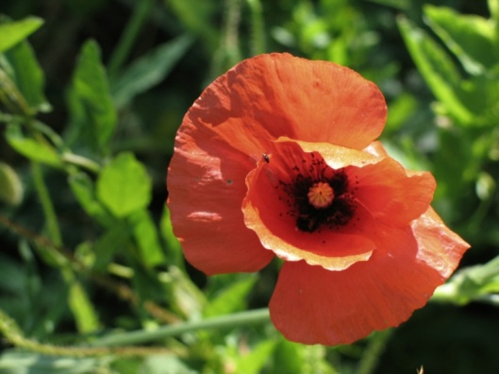
STOKROTKA MAK
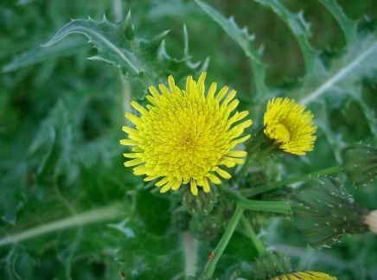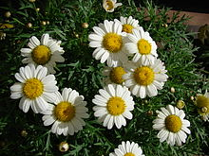
MLECZ RUMIANEK

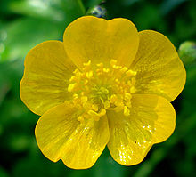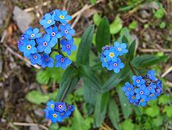
JASKIER NIEZAPOMINAJKA

- „Taniec motyli” – zabawa muzyczno-ruchowa ekspresyjna.
Dziecko tańczy do muzyki rozkładając ręce, naśladując taniec motyla.

https://www.youtube.com/watch?v=OpknSm2D3OY

- Karta pracy do druku.

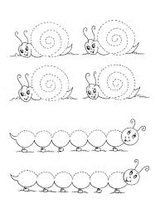
- Praca plastyczna „Kwiat z bibuły”
Tworzymy kwiatka z wiosennej łąki wdł. własnego pomysłu z wykorzystaniem patyka znalezionego np. w parku lub patyczka do szaszłyków oraz kolorowej bibuły.
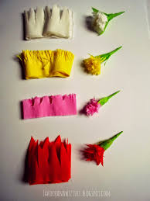
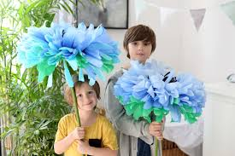
Opracowanie: Marlena Andruch, Przedszkole Publiczne Nr 37 w Szczecinie.

